|  |  |  |  |  |
| --- | --- | --- | --- | --- |
| EMB00004e70326a | | **컨슈머인사이트 보도자료** | | |
| 기관 | 컨슈머인사이트 | | 이메일 | kimmh@consumerinsight.kr |
| 문의 | 김민화 연구위원 | | 연락처 | 02) 6004-7643 |
| 배포일 | 2025년 7월 31일(목) 배포 | | 매수 | 총 6매 |
| **Copyright © Consumer Insight. All rights reserved.** 이 자료의 모든 콘텐츠(문서, 분석 내용, 도표 등)에 대한 저작권은 (주)컨슈머인사이트에 있으며, 언론사의 기사 작성 목적에 한하여 인용 또는 보도할 수 있습니다. 그 외 모든 형태의 복제, 배포, 게시, 전시, 전송, 2차적 활용 등은 사전 서면 동의를 받은 경우에 한해 허용됩니다. 무단 사용 시 저작권법 등에 따른 법적 책임이 따를 수 있습니다. | | | | |

|  |
| --- |
| **음식점 추천, 식사류 1위 ‘대구 중구’…디저트 1위 ‘대전 중구’**  **컨슈머인사이트 ‘국내여행지 추천 조사’ 리포트 ⑥유명음식점(식사류·디저트류)** |
| **- 대구 중구, 먹자골목과 노포의 전통 먹거리 유명**  **- 대전 중구, 성심당 유명세 탄 ‘빵지 순례’의 메카**  **- 광역 식사류 추천, 서울·대구 제치고 광주시 1위**  **- 성심당, 대전시를 전국 1위 디저트 도시로 이끌어** |

|  |
| --- |
| **<리포트 순서>**   1. [지역 관광자원 트렌드 변화](https://www.consumerinsight.co.kr/boardView?no=3740&id=pr10_list&PageNo=1&schFlag=0&viewFlag=1) 2. [재래시장](https://www.consumerinsight.co.kr/leisure-travel/r_Newsview?no=3742&PageNo=1) 3. [지역축제](https://www.consumerinsight.co.kr/leisure-travel/r_Newsview?no=3743&PageNo=1) 4. [산·계곡](https://www.consumerinsight.co.kr/leisure-travel/r_Newsview?no=3745&PageNo=1) 5. [공원·광장](https://www.consumerinsight.co.kr/leisure-travel/r_Newsview?no=3749&PageNo=1) 6. **유명 음식점(식사류·디저트류)** 7. 지역 농·수·축산물 8. 바다·해변 *리포트 순서는 내부 상황에 따라 변동될 수 있음 |

○ 기초지자체 유명 음식점 여행자원 추천율에서 식사류는 '대구 중구'가, 디저트류는 '대전 중구'가 1위를 차지했다. 대전의 대표 빵집 성심당은 본점 소재지 중구뿐 아니라 대전시 전체를 디저트 전국 1위 광역시로 이끌었다. 식사류 광역 1위는 광주였다.

□ 여행 리서치 전문기관 컨슈머인사이트가 실시한 ‘2025 여행자·현지인의 국내여행지 평가 및 추천 조사(4만8790명 대상)’에서 '유명음식점(식사류)'와 ‘유명음식점(디저트류)’가 지역 여행자원 추천 4, 9위에 각각 올랐다. 여행의 큰 부분을 차지하는 식도락 관련 두 여행자원을 중심으로 기초·광역 지자체별 추천율 순위와 특징을 비교하고 최근 여행 트렌드와의 관계를 분석했다.

□ 해당 데이터는 한국지능정보사회진흥원(NIA)의 빅데이터센터구축사업을 통해 한국문화정보원 문화빅데이터플랫폼 [www.bigdata-culture.kr](http://www.bigdata-culture.kr)에서도 공개되고 있다.

○ ‘유명 음식점’은 한끼 먹거리를 뜻하는 ‘식사류’와 베이커리·차·음료 등의 ‘디저트류’ 음식점으로 나눠 조사했다. 58개 여행자원 중 ‘유명 음식점(식사류)’은 27%의 추천율로 4위에, ‘유명 음식점(디저트류)’은 18%의 추천율로 8위에 올랐다.

○ ‘19년 대비 식사류 순위는 1계단 상승한 데 비해, 디저트류는 7계단 뛰어올라 상승 폭이 더 컸다. 식사류 추천율이 코로나 시기 뚝 떨어졌다 반등한 것과 달리 디저트류는 꾸준히 상승했다는 특징도 있다. 음식점이라는 도시형 여행자원 특성 상 대도시 지역이 절대 다수였던 점도 눈에 띈다. 기초지자체 상위 20위 안에 광역도 지역은 각각 2곳(식사류), 3곳(디저트류) 포함되는 데 그쳤을 뿐이다.

**■ 식사류 : 용산구 등 서울 자치구 9곳, 20위 안에 올라**

○ 전국 기초지자체 중 유명 음식점(식사류) 추천율 1위는 대구 중구(53.6%)였다**[그림1]**. 동성로와 진골목 일대 먹자골목과 노포를 중심으로 막창·곱창, 떡볶이·분식류 등 다양한 먹거리가 유명한 곳이다. 대구는 수성구(43.2%, 13위)와 남구(41.2%, 18위)를 포함 3개 자치구가 20위 안에 들었다.

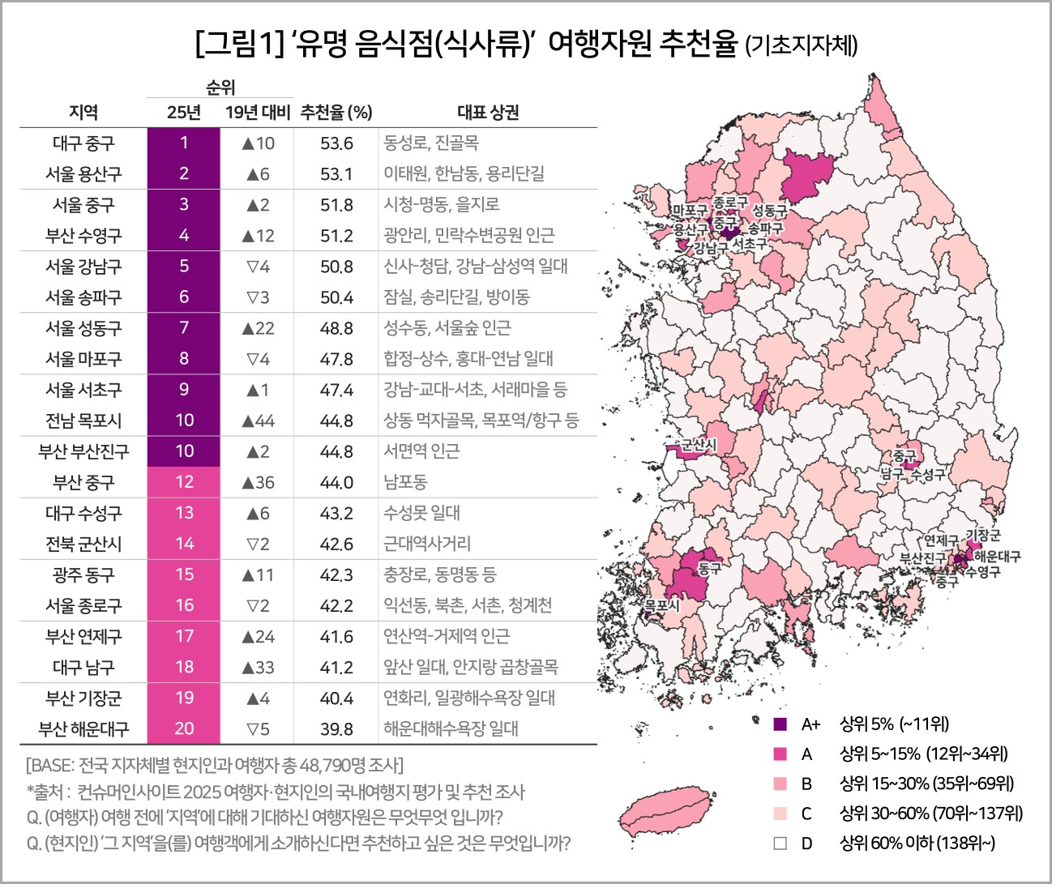

○ 서울 지역 자치구도 강세였다. 세계 퓨전음식의 집결지로 떠오른 용산구(53.1%)가 2위에, 전통 맛집과 힙지로의 감성이 공존하는 중구(51.8%)가 3위에 올랐다. 이 밖에도 강남구(50.8%), 송파구(50.4%), 성동구(48.8%), 마포구(47.8%), 서초구(47.4%)가 5~9위에 연달아 이름을 올려 톱10 중 8곳을 차지했다. 16위 종로구(42.2%)를 포함하면 20위 안에 9곳이 포진했다.

○ 부산은 4위 수영구(51.2%)를 포함해 부산진구(44.8%, 10위), 중구(44.0%, 12위), 연제구(41.6%, 17위), 기장군(40.4%, 19위), 해운대구(39.8%, 20위)까지 총 6곳이 20위 안에 랭크됐다. 특히 부산 중구는 ’19년 대비 36계단이나 상승했다. 국밥, 밀면 등 지역 특유의 음식이 유명한 데다 최근에는 해변을 중심으로 트렌디한 레스토랑의 인기가 높아진 덕분이다. 재래시장 추천 1위 지역의 후광 효과도 봤을 것으로 보인다(참고. [접근성 뛰어난 ‘재래시장’, 지역 여행자원의 블루칩으로](https://www.consumerinsight.co.kr/leisure-travel/r_Newsview?no=3742&PageNo=1) '25.07.11)

**■ 제주, 광역도 중 유일하게 식사류 추천 상위권**

○ 전국 16개 광역지자체별(세종시 제외) 집계에서는 광주광역시가 38.7%의 추천율로 1위였다. 광주 5개 자치구 중 동구만 20위 이내에 들었음에도 서울특별시(36.0%)와 부산광역시(35.5%) 추천율을 앞질렀다. 시 전체가 '남도 미식의 중심지'라는 인식이 강한 때문이다.

○ 이어 제주특별자치도가 광역도 지역 중 유일하게 상위권(4위)에 올랐으며, 그 뒤로는 대구광역시(5위), 대전광역시(6위), 인천광역시와 경기도(공동 7위) 등 모두 대도시· 수도권 지역이 강세였다.

**■ 디저트류 : 대전 중구 등 5개 자치구 모두 20위 내**

○ 유명 음식점(디저트류)에서는 대전 중구가 58.9%의 추천율로 기초지자체 1위를 차지했다**[그림2]**. '19년 추천율(36%) 대비 20%p 이상 뛰어오르면서 순위가 4계단 상승했다. 대전 대표 빵집 성심당 본점이 있는 중구 외에도 지점이 있는 서구(3위), 유성구(4위), 동구(7위) 등 4개 구가 전국 상위 5% 이내에 들었다. 유일하게 지점이 없는 대덕구(16위)를 포함 관내 5개 자치구가 모두 20위 안에 올랐을 정도다. 광역별 추천율 집계에서 대전광역시(46.9%)가 2위 서울특별시(28.6%)를 큰 차이(+18%p)로 앞서 독보적 1위가 된 이유다.

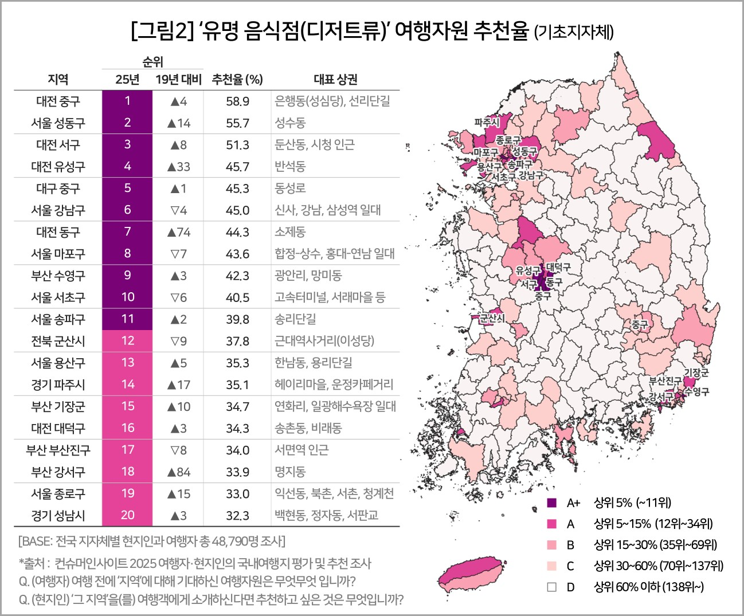

○ 대전은 과거 대표적인 ‘노잼도시(재미없는 도시)’로 통했다. 컨슈머인사이트 ‘여름휴가 여행지 만족도 조사’에서 ‘17년부터 7년간 단 한 번 빼고 모두 꼴찌(16위)였으나 ‘24년 처음으로 10위권에 진입했다. ‘성심당’이라는 유명 ‘빵집’과 이를 테마로 한 관광 진흥 전략이 하나의 자치구를 뛰어넘어 광역시 전체의 관광산업 만족도를 띄워올린 성공 사례다(참고. [여름휴가여행 만족도, 강원 1위 등극…제주 7위 추락](https://www.consumerinsight.co.kr/leisure-travel/r_Newsview?no=3595&PageNo=4) ’24.10.08).

○ 서울은 기초지자체 2위 성동구(55.7%)를 필두로 6위 강남구(45.0%), 8위 마포구(43.6%), 서초구(10위), 송파구(11위), 용산구(13위), 종로구(19위) 등 7개 자치구가 20위 안에 들었다. 서울의 브루클린이라 불리는 성수동(성동구), 가로수길(강남구) 연트럴파크(마포구), 서래마을(서초구), 송리단길(송파구) 등 신흥 디저트 거리를 다수 품고 있다.

○ 부산은 수영구(9위), 기장군(15위), 부산진구(17위), 강서구(18위) 등 총 4곳이 상위 20위권에 포진했다. 광안리, 서면 등 해변을 중심으로 이색 카페가 확산되면서 경관·분위기·SNS 인증을 만족시키는 감성 카페 도시로 자리잡았다.

**■ 음식점 유형별 : 재래시장·길거리음식 추천 제일 많아**

○ 음식점 세부 유형별로 추천 경향을 살펴보면 흥미로운 차이가 엿보인다. 가장 많이 추천받은 것은 재래시장·길거리음식(16%)이었다**[그림3]**. 고기류(14%), 지역특색음식(13%), 탕·찌개류(10%), 생선·조개류(9%) 등 한식이 2~5위였고, 디저트류의 빵집·베이커리(7%), 커피·음료(5%)는 각각 6, 7위에 그쳤다. 맛있는 디저트, 감성적 공간, 예쁜 플레이팅에서 만족을 얻는 소확행(작지만 확실한 행복) 트렌드가 뜨긴 했어도 맛집 추천의 주류는 여전히 한끼 식사로서의 음식이다.

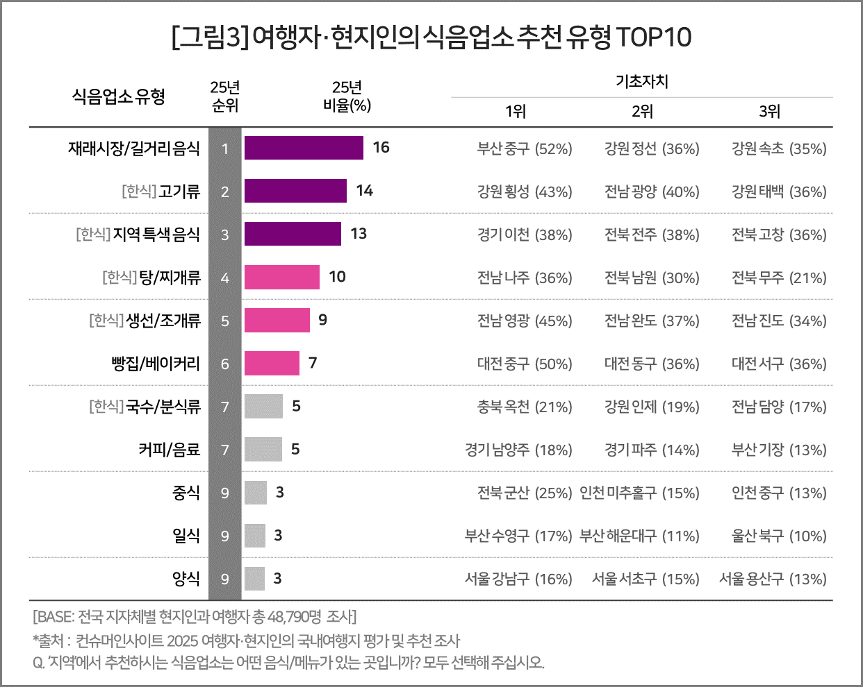

○ 기초지자체별로 부산 중구는 재래시장·길거리음식에서 단연 높은 추천율(52%)을 얻었다. 자갈치시장, 깡통시장 등 지역 내에 풍부한 재래시장 내 음식점이 다수의 추천을 받은 것으로 풀이된다. 생선·조개류는 전남, 빵집·베이커리는 대전, 양식은 서울 산하 지자체가 각각 추천율 1~3위를 독차지한 점도 지역적 특색이 반영된 결과다.

**■ ‘좋은 음식점’ 한 곳이 도시를 살릴 수도**

○ 아쉬운 점은 생활 속에서 접하기 쉬운 서민적 음식이 대부분인 점이다. 모처럼의 여행, 평소 맛보기 힘든 특별한 식도락 수요도 있을 법한데 이를 충족시킬 만한 다양성은 부족해 보인다. 현지 문화 '체험형 여행' 트렌드와 함께 식음료비까지 아끼는 '초긴축 여행' 추세가 맞물린 결과로 추정된다(참고. [뛰는 물가에 식비 줄이는 여행, 바가지 논란 필연적](https://www.consumerinsight.co.kr/leisure-travel/r_Newsview?no=3587&PageNo=1) '24.09.25).

○ 그곳에 가야 먹을 수 있는 음식, 스토리가 있는 맛집이 있다면 소비자가 먼저 알고 오픈런을 하는 시대다. 그 맛집이 선행과 미담으로 존경받는 ‘좋은 맛집’이라면 더할 나위 없다. 음식 종류도 별 상관없어 보인다. 동네 빵집으로 시작한 성심당과 대전의 사례에서 보듯 ‘좋은 음식점’ 한 곳이 지역을 뛰어넘어 대도시 전체를 대표하고, 먹여 살리기까지 하는 효자가 될 수 있다.

=====================================================================

(주)컨슈머인사이트 소비자동향연구소는 2017년부터 수행한 ‘여행자·현지인의 국내여행지 평가 및 추천 조사’에서 여행객에게는 가 본 여행지에 대해, 현지인에게는 잘 알거나 살아본 지역에 대해 여가·관광자원 경쟁력을 평가하도록 했다. 2025년 6월 컨슈머인사이트가 보유한 86만 IBP(Invaitation Based Panel)를 표본틀로 여행객 2만3522명과 현지인 2만5268명 등 총 4만8790명의 여행지-여가·관광자원 추천 데이터를 분석했다. 표본추출은 인구구성비에 따라 성·연령·지역을 비례 할당했고 자료수집에는 이메일과 모바일을 사용했다.

|  |  |  |
| --- | --- | --- |
| **For-more-Information** | | |
| 김민화 컨슈머인사이트 연구위원/Ph.D | kimmh@consumerinsight.kr | 02)6004-7643 |
| 김예랑 컨슈머인사이트 과장 | kimyr@consumerinsight.kr | 02)6004-7659 |